27.04 Promyki
Witam wszystkie Promyki. W tym tygodniu realizujemy krąg tematyczny,, Mali odkrywcy”. Dzisiaj rozmawiamy na temat:,, Jak najlepiej spędzać wolny czas”?
Na wstępie proponuję zabawę naśladowczą:
- Pokaż czynność
Stoicie w parach naprzeciwko siebie i pokazujecie sobie na zmianę różne czynności, np. ćwiczenia (przysiady, podskoki), jazdę na rowerze, czytanie książki, grę na komputerze. Zadaniem obserwatora jest odgadnięcie nazwy zaprezentowanej czynności; po jej podaniu następuje zamiana ról.

Następnie zaproście swoją pociechę do segregowania obrazków z czynnościami według kryterium rozwijania aktywności poznawczej.
- Jakie czynności nas rozwijają?
Dziecko precyzyjnie wycina konturowe obrazki przedstawiające czynności z napisami.

granie malowanie śpiewanie

tańczenie lepienie fotografowanie

gotowanie ćwiczenie budowanie

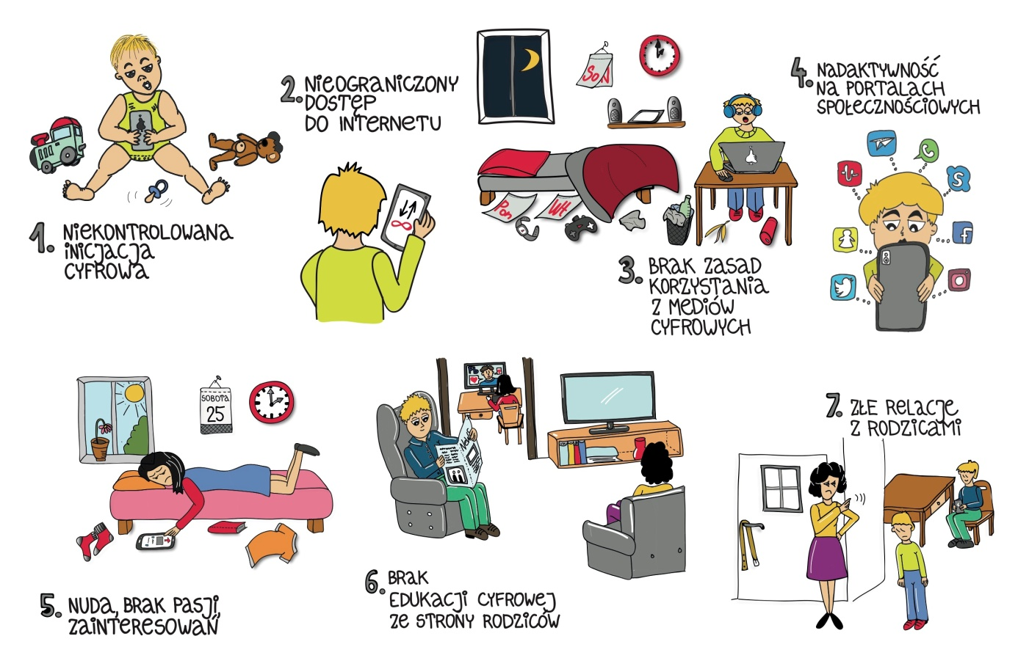

Wycięte obrazki wkłada do kopert i siada z nimi na dywanie. Następnie zastanawia się, co to znaczy dobrze lub źle spędzić czas. Podają odpowiedzi. Następnie drogi rodzicu poproś dziecko o posegregowanie obrazków na te czynności, które rozwijają, i te, które nie rozwijają. Dziecko manipuluje obrazkami, przydzielając je do odpowiedniej kategorii. Uzasadnia swoje decyzje. Po skończonej zabawie chowa obrazki do kopert.

W dalszej części pobawcie się w zabawę dydaktyczną:
- Szukanie znaku zapytania we fragmentach tekstów z gazety.
Zachęcamy do wprowadzenia tygodniowej kroniki przedszkolaka :
- Tygodniowy kalendarz przeżyć przedszkolaków
Dziecko umieszcza w każdym dniu w odpowiednim miejscu kalendarza symbol lub rysunek wydarzenia lub czynności, np.

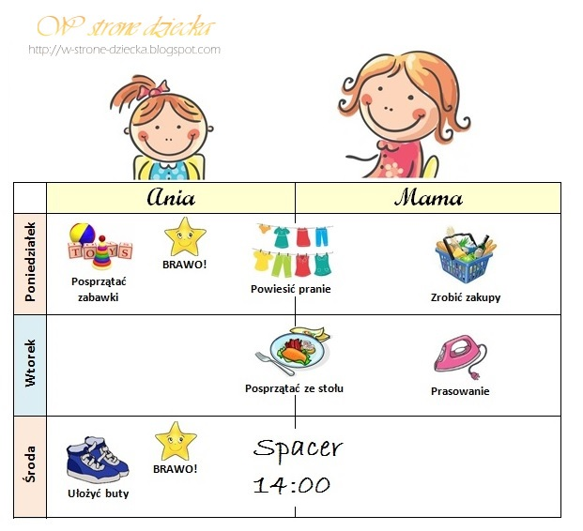

- Propozycje dodatkowe
Czytanie książki „Gdy Sokrates ma 5 lat” Teresy Kłys-Wojtasińskiej, dziecięce filozofowanie, odpowiadanie na trudne pytania.
Czytanie książek z pytaniem w tytule np. „Dlaczego pies goni zająca?” Ewy Szelburg-Zarembiny, „Co w rurach piszczy?” Sławomira Grabowskiego i Marka Nejmana.
Życzę miłego spędzania czasu ze swoją pociechą.

